REZULTATI POSLOVANJA PODUZETNIKA U 2015. GODINI SA SJEDIŠTEM U URBANOJ AGLOMERACIJI ZAGREB
Ministarstvo regionalnoga razvoja i fondova Europske unije donijelo je 8. ožujka 2016. godine Odluku o ustrojavanju Urbane aglomeracije Zagreb. Urbanu aglomeraciju Zagreb čine gradovi: Zagreb, Donja Stubica, Dugo Selo, Jastrebarsko, Oroslavje, Samobor, Sveta Nedelja, Sveti Ivan Zelina, Velika Gorica, Zabok i Zaprešić te općine: Bistra, Brckovljani, Brdovec, Dubravica, Gornja Stubica, Jakovlje, Klinča Sela, Kravarsko, Luka, Marija Bistrica, Marija Gorica, Orle, Pisarovina, Pokupsko, Pušća, Rugvica, Stubičke Toplice, Stupnik i Veliko Trgovišće.
Shema 1. Grad Zagreb i gradovi i općine Zagrebačke i Krapinsko-zagorske županije u sastavu UAZ  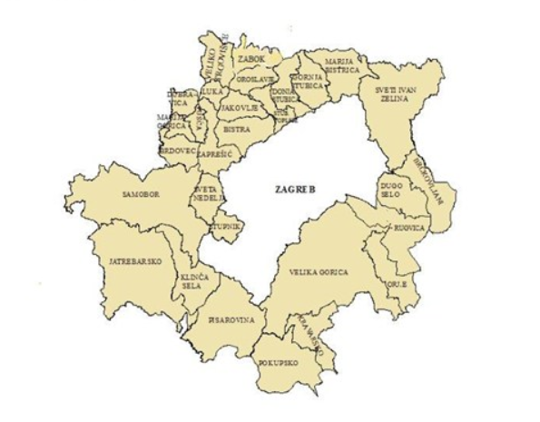 | Na području gradova i općina obuhvaćenih Urbanom aglomeracijom Zagreb, u 2015. godini bilo je 41 289 poduzetnika čije je i sjedište u jednom od spomenutih gradova i općina. Riječ je o poduzetnicima koji su sastavili i u Registar godišnjih financijskih izvještaja podnijeli točan i potpun godišnji financijski izvještaj za 2015. godinu.  Od navedenoga broja, najviše je poduzetnika sa područja grada Zagreba (35 089 ili 85 %), a najmanji je broj poduzetnika u općinama Kravarsko i Pokupsko (10 ili 0,02 %).  Kod 41 289 poduzetnika bilo je 376 744 zaposlenih, što je prosječno 9,1 zaposlenih po poduzetniku.
U 2015. godini poduzetnici Urbane aglomeracije Zagreb iskazali su pozitivan konsolidirani financijski rezultat (10,4 milijardi kuna). Od ukupnog broja poduzetnika promatranog područja s dobitkom je poslovalo njih 83,3 %. Ukupan prihod navedene skupine poduzetnika koji je ostvaren u 2015. godini iznosio je 370,2 milijardi kuna, što je povećanje od 3,4 % u odnosu na prethodnu poslovnu godinu.
Tablica 1. Osnovni financijski podaci poslovanja poduzetnika u gradovima i općinama Urbane aglomeracije Zagreb u 2015. godini (iznosi u tisućama kuna)
Naziv grada/općine | Broj poduzetnika | Broj zaposlenih | Ukupni prihod | Dobit razdoblja | Gubitak razdoblja | Neto dobit
Donja Stubica/grad | 85 | 1.245 | 679.076 | 23.543 | 3.181 | 20.362
Dugo Selo/grad | 429 | 2.896 | 1.731.355 | 44.497 | 17.958 | 26.539
Jastrebarsko/grad | 271 | 1.606 | 861.811 | 42.027 | 18.211 | 23.816
Oroslavje/grad | 109 | 1.316 | 698.659 | 46.360 | 1.232 | 45.128
Samobor/grad | 1.052 | 6.115 | 4.563.801 | 240.774 | 95.723 | 145.051
Sveta Nedjelja/grad | 651 | 6.776 | 8.149.798 | 262.402 | 87.736 | 174.666
Sveti Ivan Zelina/grad | 355 | 2.454 | 1.467.828 | 36.001 | 27.403 | 8.598
Velika Gorica/grad | 1.317 | 9.519 | 11.860.979 | 511.212 | 65.543 | 445.670
Zabok/grad | 204 | 2.250 | 1.233.334 | 51.256 | 7.903 | 43.353
Zagreb/grad | 35.089 | 330.102 | 328.040.304 | 17.673.113 | 8.432.505 | 9.240.607
Zaprešić/grad | 660 | 3.471 | 2.017.145 | 100.994 | 151.087 | -50.093
Bistra/općina | 99 | 495 | 158.626 | 9.171 | 3.813 | 5.358
Brckovljani/općina | 62 | 314 | 130.815 | 3.647 | 957 | 2.690
Brdovec/općina | 170 | 1.112 | 2.124.103 | 135.875 | 2.843 | 133.032
Dubravica/općina | 20 | 93 | 119.486 | 3.833 | 124 | 3.709
Gornja Stubica/općina | 29 | 181 | 88.181 | 3.170 | 19.443 | -16.273
Jakovlje/općina | 50 | 169 | 69.129 | 3.554 | 95 | 3.459
Klinča Sela/općina | 60 | 338 | 317.686 | 14.251 | 1.306 | 12.945
Kravarsko/općina | 10 | 59 | 32.498 | 1.524 | 6 | 1.518
Luka/općina | 16 | 311 | 271.311 | 1.507 | 7.580 | -6.073
Marija Bistrica/općina | 68 | 332 | 154.330 | 8.264 | 3.189 | 5.075
Marija Gorica/općina | 22 | 132 | 45.454 | 1.109 | 62 | 1.047
Orle/općina | 16 | 36 | 17.748 | 711 | 82 | 629
Pisarovina/općina | 46 | 263 | 133.239 | 2.389 | 659 | 1.729
Pokupsko/općina | 10 | 62 | 31.149 | 649 | 28 | 621
Pušća/općina | 28 | 136 | 119.693 | 4.146 | 9 | 4.137
Rugvica/općina | 106 | 1.321 | 1.595.115 | 57.043 | 16.260 | 40.784
Stubičke Toplice/općina | 39 | 179 | 70.319 | 1.689 | 2.640 | -951
Stupnik/općina | 153 | 3.091 | 3.147.666 | 140.759 | 28.642 | 112.117
Veliko Trgovišće/općina | 63 | 370 | 244.028 | 8.917 | 11.399 | -2.481
Ukupno UA Zagreb | 41.289 | 376.744 | 370.174.668 | 19.434.387 | 9.007.618 | 10.426.768
Izvor: Fina, Registar godišnjih financijskih izvještaja, obrada GFI-a za 2015. godinu
Ovom su rezultatu najviše pridonijeli poduzetnici grada Zagreba sa 88,6 % (328,0 milijardi kuna) udjela u ukupnim prihodima Urbane aglomeracije Zagreb te poduzetnici gradova Velike Gorice sa 3,2 % (11,9 milijardi kuna) i Svete Nedjelje sa 2,2 % (8,1 milijardi kuna).
Tablica 2. Osnovni financijski podaci poslovanja poduzetnika na području Urbane aglomeracije Zagreb i poduzetnika županije Grad Zagreb u 2015. godini (iznosi u tisućama kuna, prosječne plaće u kunama)
Opis | Urbana aglomeracija Zagreb |  |  |  | Županija Grad Zagreb
 | 2014. | 2015. | Indeks | 2014. |  | 2015. | Indeks
Broj poduzetnika |  | 41.289 |  |  |  | 35.089
Broj zaposlenih | 366.564 | 376.744 | 102,8 | 322.468 |  | 330.102 | 102,4
Ukupni prihodi | 358.106.692 | 370.174.668 | 103,4 | 320.816.416 |  | 328.040.304 | 102,3
Ukupni rashodi | 349.215.571 | 356.611.060 | 102,1 | 312.618.323 |  | 315.920.498 | 101,1
Dobit prije oporezivanja | 22.636.357 | 22.938.226 | 101,3 | 20.925.449 |  | 20.917.700 | 100,0
Gubitak prije oporezivanja | 13.745.236 | 9.374.617 | 68,2 | 12.727.356 |  | 8.797.894 | 69,1
Porez na dobit | 2.402.646 | 3.136.840 | 130,6 | 2.192.903 |  | 2.879.199 | 131,3
Dobit razdoblja | 20.125.224 | 19.434.387 | 96,6 | 18.625.676 |  | 17.673.113 | 94,9
Gubitak razdoblja | 13.636.748 | 9.007.618 | 66,1 | 12.620.486 |  | 8.432.505 | 66,8
Konsolidirani financijski rezultat – dobit (+) ili gubitak (-) razdoblja | 6.488.476 | 10.426.768 | 160,7 | 6.005.190 |  | 9.240.607 | 153,9
Izvoz | 49.659.421 | 52.900.440 | 106,5 | 43.594.264 |  | 45.736.969 | 104,9
Uvoz | 70.182.415 | 72.492.826 | 103,3 | 59.907.550 |  | 63.142.304 | 105,4
Investicije u novu dug. imovinu | 19.986.784 | 20.488.067 | 102,5 | 18.417.643 |  | 18.559.935 | 100,8
Prosječna mjesečna neto plaća po zaposlenom | 5.611 | 5.763 | 102,7 | 5.704 |  | 5.863 | 102,8
Izvor: Fina, Registar godišnjih financijskih izvještaja, obrada GFI-a za 2015. godinu
Poduzetnici Urbane aglomeracije Zagreb u 2015. godini ostvarili su pozitivne financijske rezultate i ostvarili ukupne prihode u iznosu od 370,2 milijardi kuna što je u odnosu na prethodno razdoblje povećanje za 3,4 %, ostvarili su dobit razdoblja u iznosu od 19,4 milijardi kuna što je u odnosu na prethodno razdoblje manje za 3,4 % te povećali produktivnost poslovanja za 0,6 %.
Tablica 3. Rang lista top 10 poduzetnika prema neto dobiti na razini Urbane aglomeracije Zagreb u 2015. g. (iznosi u tisućama kuna)
Rang | OIB | Naziv | Mjesto | Broj zaposlenih | Ukupni prihod | Dobit razdoblja
1. | 28921978587 | Hrvatska elektroprivreda d.d. | Zagreb | 431 | 9.529.315 | 1.739.787
2. | 81793146560 | Hrvatski telekom d.d. | Zagreb | 3.889 | 6.014.665 | 893.484
3. | 46830600751 | HEP-ODS d.o.o. | Zagreb | 7.485 | 7.018.390 | 725.199
4. | 09518585079 | HEP proizvodnja d.o.o. | Zagreb | 2.074 | 3.304.741 | 337.110
5. | 29955634590 | Konzum d.d. | Zagreb | 12.602 | 14.940.741 | 234.604
6. | 89018712265 | Jadranski naftovod d.d. | Zagreb | 375 | 744.958 | 233.587
7. | 05050436541 | Jamnica d.d. | Zagreb | 1.101 | 1.655.452 | 231.510
8. | 28495895537 | PBZ card d.o.o. | Zagreb | 203 | 997.980 | 196.300
9. | 13148821633 | Hrvatski operator prijenosnog sustava d.o.o. | Zagreb | 1.050 | 1.639.313 | 189.690
10. | 69693144506 | Hrvatske šume d.o.o. | Zagreb | 7.602 | 2.090.394 | 186.390
Ukupno TOP 10 poduzetnika |  |  |  | 36.812 | 47.935.950 | 4.967.659
Ukupno poduzetnici Urbane aglomeracije Zagreb |  |  |  | 376.744 | 370.174.668 | 19.434.387
Izvor: Fina, Registar godišnjih financijskih izvještaja, obrada GFI-a za 2015. godinu
Najveće ukupne prihode iskazali su poduzetnici grada Zagreba (328,0 milijardi kuna), a najmanje poduzetnici općine Orle (17,7 milijuna kuna).
Grafikon 1. Udio ukupnih prihoda i dobiti razdoblja poduzetnika grada Zagreba u ukupnom prihodu poduzetnika Urbane aglomeracije Zagreb u 2015. godini
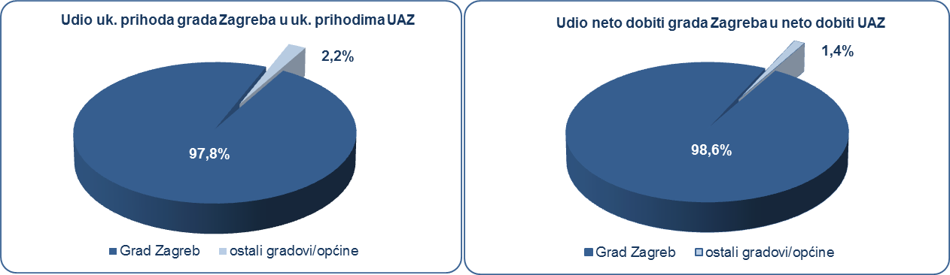
Izvor: Fina, Registar godišnjih financijskih izvještaja, obrada GFI-a za 2015. Godinu
Prema produktivnosti (prihodu po zaposlenom), na prvom su mjestu poduzetnici općine Brdovec, s 1,9 milijuna kuna, a među poduzetnicima navedene općine po produktivnosti na prvom je mjestu društvo HOSPIRA ZAGREB d.o.o. sa prosjekom od 4,8 milijuna kuna po zaposlenom. Pretežita djelatnost društva prema NKD 2007 je 21.20 Proizvodnja farmaceutskih pripravaka, ima 216 zaposlenih čija je prosječna mjesečna neto plaća 10.733 kuna. Slijede poduzetnici općine Dubravica s 1,3 milijuna kuna te poduzetnici grada Velike Gorice s 1,2 milijuna kuna po zaposlenom.
Za usporedbu, produktivnost poduzetnika na razini RH u 2015. godini iznosila je 763 tisuće kuna.
Grafikon 2. Prihod po zaposlenom u 2015. g. na razini gradova/općina Urbane aglomeracije Zagreba (TOP10) (iznosi u tisućama kuna)
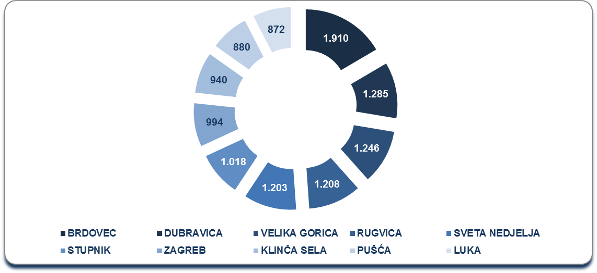
Izvor: Fina, Registar godišnjih financijskih izvještaja, obrada GFI-a za 2015. godinu
Prosječna mjesečna neto plaća obračunata kod poduzetnika Urbane aglomeracije Zagreb u 2015. godini iznosila je 5.763 kuna, odnosno 2,7 % više u odnosu na prethodnu godinu te 1,7 % manje od iznosa prosječne mjesečne neto plaće zaposlenih kod poduzetnika u županiji Grad Zagreb (5.863 kuna). Najviša prosječna mjesečna neto plaća obračunata je kod poduzetnika u gradu Velikoj Gorici (6.843 kuna), slijede poduzetnici u gradovima/općinama Brdovcu (5.865 kuna), Zagrebu (5.863 kuna), Svetoj Nedjelji (5.584 kuna) i Rugvici (5.458 kuna). Najniža mjesečna prosječna neto plaća poduzetnika Urbane aglomeracije Zagreb obračunata je zaposlenima kod poduzetnika u općini Orle (2.749 kuna).
Za usporedbu, prosječna mjesečna obračunata neto plaća zaposlenih kod poduzetnika na razini RH u 2015. godini iznosila je 5.019 kuna.
Prvih deset gradova/općina Urbane aglomeracije Zagreb rangiranih po prosječnoj mjesečnoj obračunatoj neto plaći iskazali su veće prosječne mjesečne obračunate neto plaće od prosječne mjesečne obračunate neto plaće na razini RH.
Grafikon 3. Prosječna mjesečna neto plaća po zaposlenom u 2015. godini po gradovima i općinama Urbane aglomeracije Zagreb (TOP5) (iznosi u kunama)
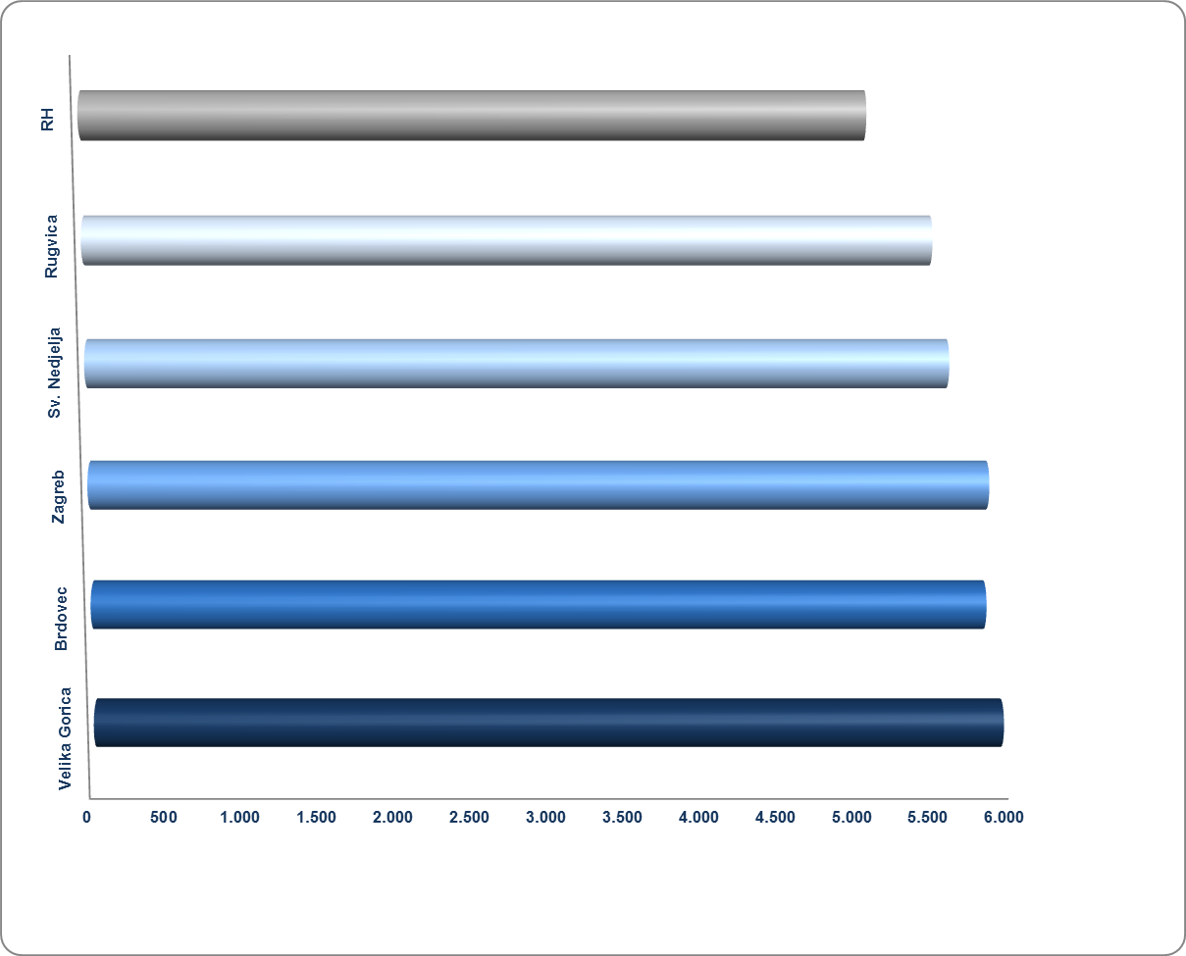
Izvor: Fina, Registar godišnjih financijskih izvještaja, obrada GFI-a za 2015. godinu

O urbanim aglomeracijama i većim i manjim urbanim područjima
Izdvajanje urbanih (i ruralnih odnosno ruralnih i mješovitih) područja predstavlja jedan od izazovnijih zadataka suvremene politike regionalnog razvoja. Vrlo često se urbana područja odnosno granice urbanih područja određuju ovisno o namjeni i nisu izdvojena jednom jedinstvenom definicijom. Za politiku regionalnog razvoja izdvajanje urbanih područja znači naći kompromis između različitih sektora, lokalnih želja za uključivanjem/isključivanjem dijela teritorija u urbani prostor i administrativnih granica (koje osiguravaju pravo odlučivanja u nekom prostoru). Zakon o regionalnom razvoju odredio je tri tipa urbanih područja:
- 4 gradske aglomeracije (sjedišta u Zagrebu, Splitu, Rijeci i Osijeku)
- veća urbana područja - gradovi koji na razini jedinica lokalne samouprave imaju više od 35 000 stanovnika, a nisu uključeni u urbane aglomeracije
- manja urbana područja - gradovi koji imaju manje od 35 000 stanovnika, ali njihova središnja naselja imaju više od 10 000 stanovnika ili su sjedišta županija.

Više o rezultatima poslovanja poduzetnika po područjima djelatnosti i po drugim kriterijima, prezentirano je u standardnim analizama rezultata poslovanja poduzetnika RH, po županijama i po gradovima i općinama u 2015. g.
Pojedinačni podaci o rezultatima poslovanja poduzetnika dostupni su besplatno na RGFI – javna objava i na Transparentno.hr
Informacija o tome je li poslovni subjekt u blokadi ili ne, dostupna je korištenjem usluge FINA InfoBlokade slanjem SMS poruku na broj 818058. te korištenjem WEB aplikacije JRR tj. uvidom u podatke o računima i statusu blokade poslovnih subjekata, koji se ažuriraju u Jedinstvenom registru računa kojega u skladu sa zakonskim propisima, od 2002. godine, vodi Financijska agencija.

Regionalni razvoj, preuzeto 19. rujna 2016. mailto:http://regionalni.weebly.com/urbana-podru269ja.html

